iOSデバイスでeSIMのアクティベーションが進まない場合はどうすればいいですか？
iOSデバイスでeSIMのアクティベーションが進まない場合があります。これは、eSIMをインストール済みだが、まだ目的地の国/地域に到着していない場合によく発生します。「アクティベート中」または「アクティベーション失敗」と表示されても、eSIMは完全にインストール済みなのでご安心ください。目的地に到着し、ネットワーク圏内に入ると、アクティベーションプロセスは完了します。以下にスクリーンショットをいくつか掲載しますので、ご参照ください。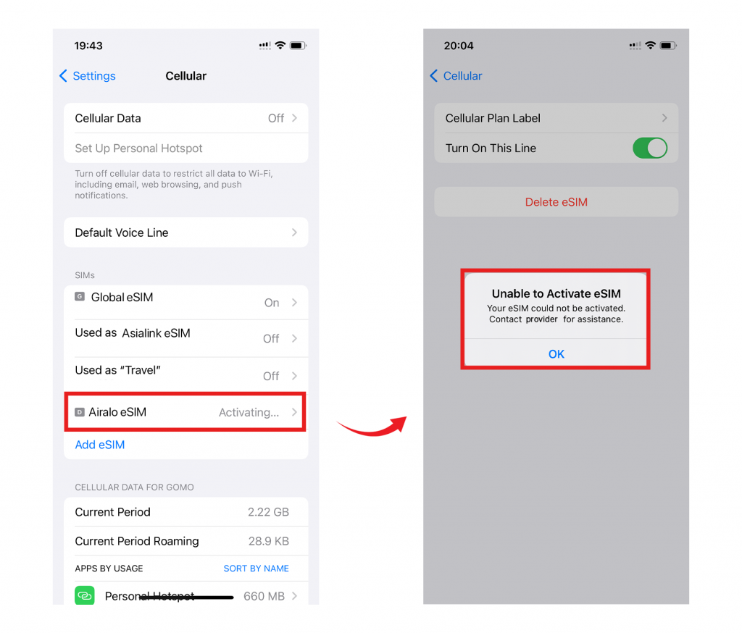eSIMのアクティベーションプロセスが進まなくても、ネットワーク接続を必要としない他の機能は引き続きご利用いただけます。目的地に到着し、デバイスがネットワーク圏内に入ると、eSIMは正常にアクティベートされ、ご利用を開始できます。ご不明な点がございましたら、お気軽にサポートチームまでお問い合わせください。喜んでお手伝いさせていただきます。

